Тыквенный пирог
Редакторы: Валерий Криволапов, Константин Сахаров
Редакторы благодарят множество людей, которые помогли при подготовке пакета, вот они: Александр Зинченко (Ивано-Франковск), Николай Коврижных (Киров), Никита Коровин (Манила), Павел Погодин (Королёв), Кристина Десятник, Екатерина Конькова, Михаил Плотников (Москва), Ольга Воробьёва, Марина Куценко, Анастасия и Александр Литвиненко, Сергей Передерий, Анна Петрунько, Рианнон Тан (Харьков).

Тур 1
Редакторы: Валерий Криволапов, Константин Сахаров

Вопрос 1
В Испании можно приобрести руку, сердце или печень, чтобы для излечения органа отнести соответствующим покровителям. Из какого материала изготовлены эти изделия?
Ответ: Воск.
Комментарий: Можно поставить свечку, а можно играть по-крупному и предоставить святому целый орган. «...попросите даму за прилавком показать ассортимент, и она достанет из ящиков эксклюзив: восковые руки, сердца или, например, печень. Их покупают те, кого беспокоит заболевание того или иного органа, чтобы отнести слепки соответствующим святым покровителям».
Источники: Журнал «Аэрофлот», август-2018
Автор: Константин Сахаров

Вопрос 2
Говорят, что японские мужчины не слишком ухаживают за женщинами. Есть шутка: «Если мужчина СДЕЛАЛ ЭТО — значит, после свидания он идёт на похороны». Что такое «СДЕЛАТЬ ЭТО»?
Ответ: Принести цветы.
Зачёт: Прийти с цветами и т.д. по упоминанию цветов.
Источники: https://varlamov.ru/3128543.html
Автор: Константин Сахаров

Вопрос 3
Пострадавший в Нью-Йорке Жак настоял на использовании ЕЁ и получил разрешение, но только при условии, что результаты не ухудшатся. Какой персонаж добыл ЕЁ у группы студентов?
Ответ: Джейсон [Вурхиз].
Зачёт: Вурхиз.
Комментарий: Основоположник ношения вратарских масок канадец Жак Плант сильно травмировался в матче с «Нью-Йорк Рэйнджерс» и настоял, что будет носить маску постоянно, но разрешение получил только при условии, что отсутствие помех для игры вратаря будет доказано победами команды (так и вышло). В соседнем штате Нью-Джерси, на Хрустальном озере, происходят события основных частей ужастика «Пятница, 13-е».
Источники: 1. https://fishki.net/1960893-jevoljucija-hokkejnoj-maski.html
2. https://ru.wikipedia.org/wiki/Пятница,_13-е._Часть_3_в_3D
Автор: Алексей Мельков

Вопрос 4
[Ведущему: логический акцент на «именно ОН»]
По замечанию исследователя, в начале известного произведения не говорится достоверно, что именно ОН СДЕЛАЛ ЭТО. Автор таким образом мог передавать атмосферу постоянного поиска врага в советском обществе 30-х годов. Ответьте рифмой: КТО и ЧТО СДЕЛАЛ?
Ответ: Крокодил [солнце] проглотил.
Комментарий: Можно увидеть, что в начале произведения солнце всего-навсего скрылось за тучами, а другие животные сразу же грешат на крокодила. Впрочем, в конце побеждённый крокодил действительно выпускает солнце.
Источники: http://diverspb.livejournal.com/120394.html
Автор: Антон Волосатов

Вопрос 5
Во второй четверти двадцатого века в Италии южноамериканцы итальянского происхождения по закону могли считаться призывниками. На критику их привлечения один руководитель отвечал: «Если они готовы умирать за Италию, значит, могут за Италию и...» Ответьте тремя словами: что делать?
Ответ: Играть в футбол.
Комментарий: Тренер Витторио По́ццо не гнушался усиливать сборную Италии такими методами и дважды — в 1934 и 1938 годах — привёл её к мировому чемпионству.
Источники: https://books.google.ru/books?id=24peDwAAQBAJ, с. 39
Автор: Константин Сахаров

Вопрос 6
В рекламе одного производителя популярные достопримечательности окружены множеством туристов. Её слоган предлагает отправиться туда, куда они не доберутся. Напишите название этого производителя, ставшее нарицательным.
Ответ: Jeep.
Зачёт: Джип.
Комментарий: Производитель показывает, что внедорожники отличаются большей проходимостью, чем обычные автомобили, и, соответственно, позволяют оказаться в менее посещаемых местах.
Источники: https://pikabu.ru/story/reklama_vnedorozhnikov_jeep_quototpravlyaysya_tuda_kuda_oni_ne_poedutquot_6108089
Автор: Ксения Батуева

Вопрос 7
Герой сериала «Альф» удивлён, что чета Та́ннеров ещё в молодости ездила на «Мерседесе». На самом деле Таннеры в своё время побывали… На каком мероприятии?
Ответ: [Рок-фестиваль] Вудсток.
Зачёт: Вудстокская ярмарка музыки и искусств.
Комментарий: Вилли объясняет, что это не знак «Мерседеса», а пацифик, символ мира. В молодости они с будущей женой были хиппи и ездили на знаменитый фестиваль.
Источники: Т/с «Альф», S3E10 «Страницы моей памяти»
Автор: Илья Иванов

Вопрос 8
Трансгендер Ричард Ра́скинд перестал видеть свою вторую личность благодаря ЕЙ, но затем попал на службу, и проблемы начались снова. Назовите ЕЁ.
Ответ: Борода.
Комментарий: В середине XX века трансгендерность считалась психическим расстройством, и Раскинд пытался от него излечиться. В автобиографии говорится, что самым действенным методом оказалась борода: отрастив её в 60-е по совету врача, Ричард перестал видеть в зеркале своё «второе я» Рене́, пока позднее ему не пришлось бриться на флоте.
Источники: https://www.sports.ru/tribuna/blogs/glaz_naroda/2161328.html
Автор: Ксения Батуева

Вопрос 9
Считается, что первым эту настоятельную просьбу стал применять американец Билл Майнер, живший в девятнадцатом веке. За предупредительное обращение его даже прозвали «джентльменом». Напишите эту просьбу Майнера, а затем выполните её.
Ответ: «Руки вверх!»
Зачёт: ещё более вежливые варианты с упоминанием поднятия рук вверх; «Hands up!».
Комментарий: Кто-то же когда-то первым начал требовать от жертвы наглядной готовности сдаться и не сопротивляться — возможно, это был как раз грабитель Майнер, промышлявший на Диком Западе. Кстати, поднятые руки вам ещё пригодятся, ведь следующий вопрос — с раздаточным материалом.
Источники: https://ru.wikipedia.org/wiki/Майнер,_Билл
Автор: Максим Нестеренко

Вопрос 10
Раздаточный материал (изображение):
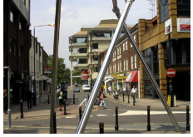
Перед вами фрагмент скульптуры, установленной в британском Уо́кинге и посвящённой войне. Какой войне?
Ответ: «Войне миров» [Герберта Уэллса].
Комментарий: Скульптура изображает трипод, треножник марсиан из романа Герберта Уэллса. Уокинг — одно из мест, где по книге впервые высадились пришельцы.
Комментарий (изображение):
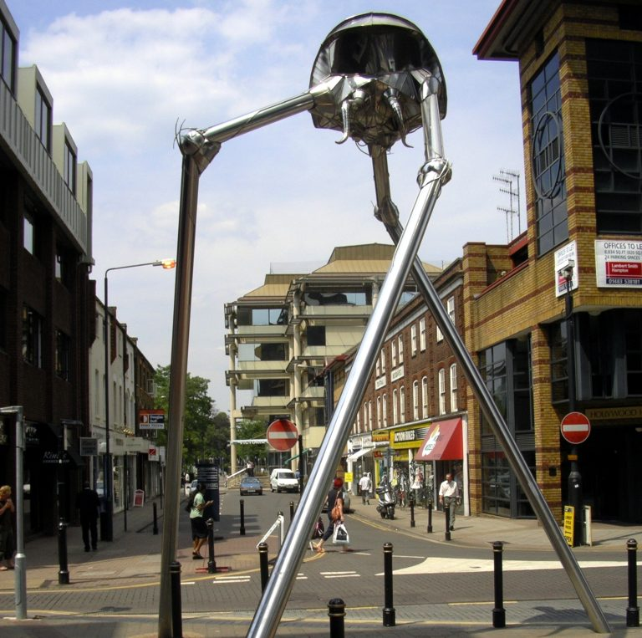
Источники: 1. https://www.mirf.ru/book/gerbert-uells-i-nauchnyy-pessimizm
2. https://ru.wikipedia.org/wiki/Война_миров
Автор: Константин Сахаров

Вопрос 11
[Ведущему: кавычки не озвучивать]
В советском фильме известный итальянец с гордостью говорит, что «женихами» его многочисленных «дочерей» являются исключительно герцоги, банкиры, кардиналы и другие аристократы. В каком городе жил этот человек?
Ответ: В Кремо́не.
Комментарий: Речь идёт о скрипичном мастере XVIII века Николо Ама́ти. Скрипки Амати славились по всей Европе и стоили очень дорого. Скрипка — важный элемент сюжета «Визита к Минотавру».
Источники: 1. https://www.youtube.com/watch?v=rNvdo96t73g
2. https://www.e-reading.club/bookreader.php/10115/Vaiiner_-_Vizit_k_Minotavru.html
3. https://ru.wikipedia.org/wiki/Визит_к_Минотавру
Автор: Дмитрий Китаев

Вопрос 12
В новелле девятнадцатого века музыканты регулярно прерываются, потому что из-за слишком усердной игры одного из них на флейте… Что происходит?
Ответ: Гаснут свечи.
Зачёт: синонимичные ответы с упоминанием свечей.
Комментарий: Персонаж «дул с таким усердием во флейту, что, бывало, каждый раз гасил горевшие на пюпи́тре свечи, так что их приходилось зажигать вновь».
Источники: https://libking.ru/books/prose-/prose-classic/453546-ernst-gofman-fermata.html
Автор: Константин Сахаров

Тур 2
Редакторы: Валерий Криволапов, Константин Сахаров

Вопрос 13
Шевалье д'Эо́н — историческая личность, пол которой не был достоверно известен. По одной из версий, шевалье вынудили признать себя женщиной после некого конфликта с графом де Герши́, поскольку не сомневались в исходе… Чего?
Ответ: Дуэли.
Комментарий: д'Эон считался (или считалась) одним из лучших фехтовальщиков своего времени, так что лишь признание этого человека женщиной лишало Герши и его родственников возможности вызвать шевалье на дуэль и практически гарантированно потерпеть поражение.
Источники: https://ru.wikipedia.org/wiki/Шевалье_д’Эон
Автор: Константин Сахаров

Вопрос 14
В Японии продают сувенирные арбузы продолговатой формы, позиционируемые как ОНИ. Назовите ИХ двумя словами.
Ответ: Яйца Годзиллы.
Источники: https://varlamov.ru/3128543.html
Автор: Константин Сахаров

Вопрос 15
В одном юмористическом видео картины насмехались над ожившей статуей Давида, и лишь среди ИКСОВ он начал ощущать себя мачо. Назовите ИКС одним словом.
Ответ: Манекен.
Комментарий: У манекенов с первичными половыми признаками и того хуже.
Источники: 1. https://youtu.be/o2kPSAYS2wQ
2. https://ru.wikipedia.org/wiki/Манекен
Автор: Валерий Криволапов

Вопрос 16
Самки австралийского жука-зла́тки — глянцевые, коричневого цвета, значительно больше самцов и не летают. Для спасения вида от вымирания местным производителям пришлось изменить ИХ дизайн на зелёный. Назовите ИХ двумя словами.
Ответ: Пивные бутылки.
Комментарий: Самцы теряли интерес к реальным самкам, пытаясь спариться с выброшенными пивными бутылками. Данное поведение жуков этого вида впервые было описано в 1983 году австралийцами Дэрилом Гвинном и Дэвидом Ренцом, которые впоследствии получили за открытие Шнобелевскую премию.
Источники: 1. https://www.youtube.com/watch?v=DqzILgXWwqM
2. https://www.npr.org/sections/krulwich/2013/06/19/193493225/the-love-that-dared-not-speak-its-name-of-a-beetle-for-a-beer-bottle
3. https://ru.wikipedia.org/wiki/Julodimorpha_bakewelli
Автор: Марина Дунец

Вопрос 17
Дуплет.
1. Словом «ОН» называется слэм-данк, при котором баскетболист выпрямляется, замахивается и резко опускает руку с мячом. Назовите ЕГО.
2. В романе Терри Пратчетта «Последний континент» после длительного полёта ОН стал месяцем. Назовите ЕГО.
Ответ: 1. Томагавк. 2. Бумеранг.
Источники: 1. https://en.wikipedia.org/wiki/Slam_dunk#Tomahawk
2. http://loveread.ec/read_book.php?id=4372&p=95
Автор: Валерий Криволапов

Вопрос 18
В первоисточнике известной экранизации одно из животных кажется большой белой уткой, плывущей… В чём?
Ответ: В тумане.
Комментарий: «Над рекой поднялся туман, и грустная белая лошадь утонула в нём по грудь, и теперь казалось — большая белая утка плывёт в тумане и, отфыркиваясь, опускает в него голову». Ёжик отправился в туман, когда заинтересовался, каково там лошади.
Источники: https://ejik-land.ru/mist/page01.html
Автор: Константин Сахаров

Вопрос 19
Александр Генис отметил, что официант узнал в нём писателя и как раз подал блюдо из животного, применяющего ИХ. Назовите ИХ.
Ответ: Чернила.
Комментарий: «— Писатель? — узнал меня по значку книжной ярмарки официант и принёс чернил, правда — есть, а не писать». Чернила для маскировки от врага используют некоторые морские животные.
Источники: https://books.google.ru/books?id=i4doDwAAQBAJ
Автор: Константин Сахаров

Вопрос 20
Раздаточный материал (изображение):
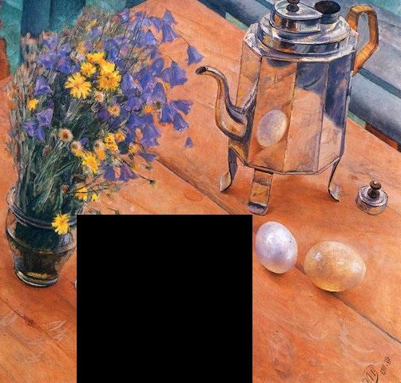
Дуплет. Необходимо ответить на оба вопроса, ответы записываются на бланке один под другим.
1. Картину 1918 года приводят как доказательство против версии о ЕЁ авторстве. Догадавшись, что мы скрыли, назовите ЕЁ фамилию.
2. Назовите фамилию автора этой картины.
Ответ: 1. [Вера Игнатьевна] Мухина. 2. [Кузьма Сергеевич] Петров-Водкин.
Комментарий: Скульптору Вере Мухиной приписывают изобретение гранёного стакана, но они существовали и раньше. Вероятно, Мухина лишь стандартизировала конкретный вид, получивший распространение в советское время. Вот и на картине художника с символичной фамилией — Петрова-Водкина — присутствует стакан без гладкого кольца по краю, но не менее гранёный (как и чайник). На бланке вам требовалось написать Петрова-Водкина под Мухиной.
Источники: 1. http://tema.livejournal.com/1876025.html?thread=1004295481#t1004295481
2. https://muzei-mira.com/kartini_russkih_hudojnikov/2075-utrenniy-natyurmort-kuzma-sergeevich-petrov-vodkin-opisanie-kartiny.html
Автор: Константин Сахаров

Вопрос 21
Чтобы выдать ЕГО за более дорогую альтернативу, в Средние века при производстве добавляли хлор или известь, что стало причиной множества смертей. Какая деревня предположительно дала название ЕГО разновидности?
Ответ: Бородино.
Комментарий: Белый (пшеничный) хлеб стоил дороже, и пекари искусственно белили ржаной, посыпая его мелом, известью или даже хлором. Под Бородино тоже погибло немало людей, но рецепт бородинского чёрного хлеба непосредственно с деревней связывают только легенды.
Источники: 1. https://www.mirf.ru/science/srednevekovaya-eda
2. http://www.borodinsky.com/
Автор: Виталий Пасичный

Вопрос 22
Супергерой Голиаф мог значительно увеличивать свой рост. Так что однажды чувствующему свою вину Тони Старку пришлось выкупить сразу 38 ИХ. Назовите ИХ тремя словами.
Ответ: Места на кладбище.
Комментарий: Во время битвы Голиаф погиб, находясь в увеличенном состоянии, поэтому для его похорон потребовалось очень много места.
Источники: https://ru.wikipedia.org/wiki/Билл_Фостер
Автор: Константин Сахаров

Вопрос 23
После выхода комиксов о НЁМ, которые учили школьников соблюдать права, появилась пародия, где буквально любое действие главного героя предотвращал ОН. Назовите ЕГО двумя словами, которые начинаются на одну и ту же букву.
Ответ: Капитан Копирайт.
Зачёт: Captain Copyright.
Комментарий: Капитан Копирайт препятствует нарушениям авторского права. В пародии он указывал, что любое действие персонажа уже где-то было.
Источники: 1. https://ru.wikipedia.org/wiki/Капитан_Копирайт
2. https://en.wikipedia.org/wiki/Captain_Copyright
Автор: Валерий Криволапов

Вопрос 24
Один из самых долгих вариантов завершения игры в бинго называется тем же словом, что и события, крупнейшее из которых в Северной Америке затронуло порядка 50 миллионов человек. Напишите это слово.
Ответ: Blackout.
Зачёт: Блэкаут.
Комментарий: В бинго, как в лото, нужно закрывать клетки на игровом поле. Blackout или Coverall 75 («Полное заполнение») — схема, в которой для выигрыша нужно закрыть все клетки. Массовое отключение электричества также называется блэкаутом, один из крупнейших таких случаев был в 2003 году в США и Канаде.
Источники: 1. http://bingotop.org/bingo_terminology.html
2. https://ru.wikipedia.org/wiki/Авария_в_энергосистеме_в_США_и_Канаде_(2003)
Автор: Константин Сахаров

Тур 3
Редакторы: Валерий Криволапов, Константин Сахаров

Вопрос 25
По замечанию автора вопроса, конец света должен начаться с НЕГО. На самом же деле ОН обычно приводит к спокойной позиционной игре. Назовите ЕГО тремя словами.
Ответ: Дебют четырёх коней.
Комментарий: Считается, что конец света начнётся с того, что прискачут четыре всадника Апокалипсиса. Дебют четырёх коней — вариант начала шахматной партии.
Источники: 1. Личные наблюдения автора
2. https://ru.wikipedia.org/wiki/Дебют_четырёх_коней
Автор: Валерий Криволапов

Вопрос 26
В кабине принадлежащего россиянину дирижабля висит ОНА. Назовите ЕЁ тремя словами, два из которых начинаются на одну и ту же букву.
Ответ: Икона Ильи Пророка.
Комментарий: В автомобилях рядом с водительским креслом иногда вешают иконки. Пророк Илья в славянской народной традиции — повелитель грома, дождя и даже небесного огня. Всего этого (особенно небесного огня!) лучше избегать при полётах на дирижабле.
Источники: 1. https://snob.ru/selected/entry/125544
2. https://ru.wikipedia.org/wiki/Илия_(пророк)
Автор: Никита Коровин

Вопрос 27
[Ведущему: логические паузы после «произведении» и «опер»; кавычки не озвучивать]
В одном комедийном произведении победу в номинации «Лучшее возвращение» в области мыльных опер предсказывают персонажу, который «пережил» ЕЁ. Из ЕЁ продукта можно сделать мыло. Назовите ЕЁ.
Ответ: Кремация.
Комментарий: Персонажа не просто не стало — его ещё и кремировали после смерти, но это не помешало сценаристам вернуть его в сюжет живым.
Источники: 1. http://fenglish.ru/movie/friends-s07e18-the-one-with-joeys-award/
2. https://rodovid.me/eco_cosmetics/mylo-iz-zoly-svoimi-rukami.html
Автор: Константин Сахаров

Вопрос 28
Известный человек, умерший в 2017 году, специально приобрёл себе место на кладбище рядом с Мэрилин Монро. Назовите этого человека.
Ответ: [Хью Марстон] Хефнер.
Комментарий: Монро — секс-символ 50-х — украсила обложку самого первого выпуска журнала Playboy в 1953 году. А Хефнер прикупил место рядом с ней в 1992 году. Кстати, на обложке использовались уже готовые фотографии, специально для Playboy Монро не позировала.
Источники: http://runews24.ru/society/28/09/2017/f3845def00748cdc4c04935766df5e18
Автор: Ксения Батуева

Вопрос 29
Когда у Пабло Эскоба́ра появилось очень много денег, он не мог их тратить, но старался сберечь. Один из подручных Эскобара в связи с этим получил прозвище «ОНА», причём ЕЁ он действительно носил. Назовите ЕЁ двумя словами.
Ответ: Чёрная борода.
Комментарий: Наркобарон решил спрятать деньги как клады. Человек, который этим занимался, даже наносил крестиками на карте места этих кладов, а потому получил прозвище в честь знаменитого пирата.
Источники: Т/с «Narcos» S1E2
Автор: Никита Коровин

Вопрос 30
Журналист Роберто Муйлаэрт сравнил более раннее событие со съёмками убийства Кеннеди: «Такая же чёрно-белая картинка, такая же убийственная точность попадания в цель». В Далласе — дымок от орудия убийства, а ТАМ — пыль из-под обуви. Где ТАМ?
Ответ: [Стадион] «Маракана́».
Зачёт: Рио-де-Жанейро.
Комментарий: Бразильский журналист так описал гол Уругвая в ворота хозяев чемпионата мира – 1950.
Источники: http://www.forbes.ru/biznes/364677-ubiystvennaya-igra-samyy-dramatichnyy-final-chempionatov-mira
Автор: Константин Сахаров

Вопрос 31
На ЕГО края принято наносить соль. В известном произведении ЕГО предложили после полёта. Назовите ЕГО тремя словами.
Ответ: Бокал для Маргариты.
Зачёт: независимо от кавычек.
Комментарий: В первом случае — для коктейля на основе текилы, которую в чистом виде принято употреблять с солью. Во втором — посуда, в которой подают напиток булгаковской Маргарите.
Источники: 1. https://vzboltay.com/wiki/gear/76-bokal-margarita.html
2. http://rulibrary.ru/bulgacov/master_i_margarita/186
Автор: Константин Сахаров

Вопрос 32
В книге так объясняется выбор инвентаря: он не привлекает внимания обычных людей, стоит дёшево и его легко переносить. Какой игре посвящена эта книга?
Ответ: Квиддич.
Комментарий: Этот инвентарь — метла, на которой волшебники из вселенной Гарри Поттера не только передвигаются, но и занимаются своим уникальным видом спорта.
Источники: Джоанн Роулинг «Квиддич сквозь века» http://flibusta.site/b/227814/read
Автор: Валерий Криволапов

Вопрос 33
Раздаточный материал (изображение):
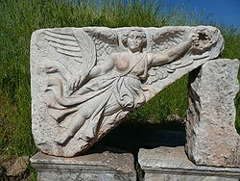
Дуплет.
1. Просто ответьте, кто это.
2. Более известна другая скульптура с особенностью, которую почти имел персонаж, появлявшийся с 1990-х. Назовите этого персонажа.
Ответ: 1. [Богиня] Ника. 2. Почти Безголовый Ник.
Зачёт: 1. Нике, Найки. 2. Сэр Николас де Мимси-Дельфингтон, Nicholas de Mimsy-Porpington.
Комментарий: 1. Контуры барельефа хорошо вписываются в логотип Nike, фирма получила название как раз в честь богини победы. Слоган Nike — «Just do it». 2. У статуи Ники Самофракийской нет головы. Почти Безголовый Ник — привидение из серии романов о Гарри Поттере — был казнён обезглавливанием, однако голова полностью не была отделена от тела.
Источники: 1. http://ru.wikipedia.org/wiki/Ника_Самофракийская
2. http://ru.harrypotter.wikia.com/wiki/Почти_Безголовый_Ник
3. https://en.wikipedia.org/wiki/Nike_(mythology)
Автор: Валерий Криволапов, Константин Сахаров

Вопрос 34
[Ведущему: кавычки не озвучивать]
В одном фильме зомби, который при жизни был ИМ, сумел добраться до людей, спрятавшихся на крыше, причём пользовался не «ножницами». Назовите ЕГО тремя словами.
Ответ: Прыгун в высоту.
Комментарий: Зомби сумел запрыгнуть на крышу, используя технику прыгунов в высоту. Одна из популярных в прошлом техник прыжка — перешагивание ногами, обычно называемое «ножницами».
Источники: 1. Фильм «Я герой», 92-я минута.
2. https://ru.wikipedia.org/wiki/Прыжок_в_высоту
Автор: Валерий Криволапов

Вопрос 35
Согласно поверью, если жертва хочет любой ценой отомстить преступнику, то может указать на него в момент прощания. Ответьте тремя словами: что при этом появляется у убийцы?
Ответ: Кровь из носа.
Комментарий: Считается, что преступники нередко посещают похороны собственной жертвы, и во время их соприкосновения у убийцы может пойти носом кровь. «Кровь из носу» — фразеологизм, который может означать «любой ценой».
Источники: 1. Алексей и Ольга Ракитины «Неоконченный пасьянс», глава 6 https://ridero.ru/books/neokonchennyi_pasyans/
2. http://funkyimg.com/i/2MsdZ.jpg
Автор: Антон Волосатов

Вопрос 36
В разных странах есть традиции прощания, во время которого с чем-нибудь ДЕЛАЮТ ЭТО. В Латинской Америке в этом случае используют бумагу, ведь иначе атмосферу не создать. Ответьте тремя словами, что такое «ДЕЛАТЬ ЭТО»?
Ответ: Выбрасывать из окон.
Комментарий: В зимние праздники в некоторых странах прощаются со старым годом, выбрасывая из окон ненужные вещи (вплоть до мебели). В Аргентине на Рождество люди выбрасывают ненужную бумагу, заодно символизирующую снег, ведь в самый разгар лета его в Аргентине не бывает.
Источники: 1. https://interaffairs.ru/news/printable/8175
2. https://focus.ua/society/255828/
Автор: Валерий Криволапов, Ольга Воробьёва

